
Анализ
детского дорожно-транспортного
травматизма в Московской области
за 11 месяцев 2021 года
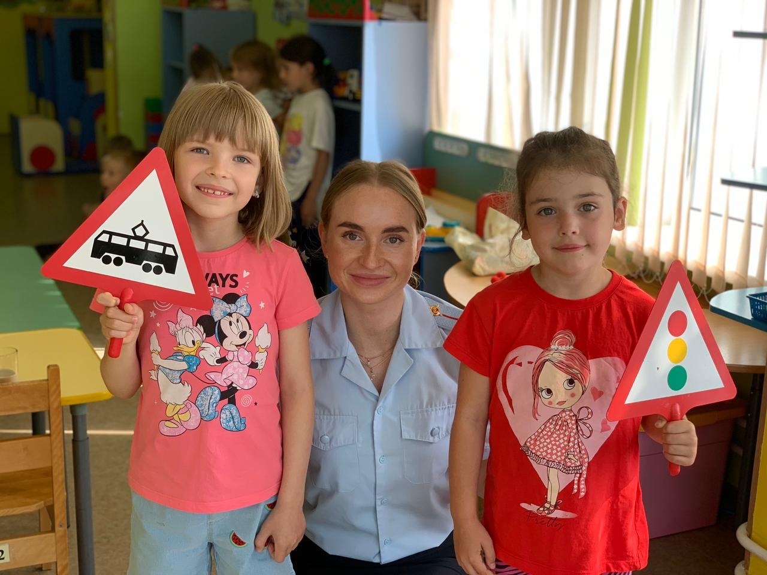
анализ
детского дорожно - транспортного травматизма
в Московской области за 11 месяцев 2021 года

За 11 месяцев 2021 года на дорогах Московской области зарегистрировано 402 дорожно-транспортных происшествия с участием детей и подростков в возрасте до 16 лет (аналогичный период прошлого года – 394, +2%), в результате которых 16 детей погибли (АППГ – 12, +33%) и 429 получили травмы различной степени тяжести (АППГ – 427, +0,5%).
Как видно из таблицы, за обозначенный период отмечается увеличение количества ДТП, раненых и погибших в них детей, а также тяжести последствий дорожных аварий.
Отчетный период | 11 месяцев |  | +/-  абсолютное значение
Отчетный период | 2020 год | 2021 год | +/-  абсолютное значение
Количество ДТП | 394 | 402 | +8
Количество погибших в ДТП | 12 | 16 | +4
Количество раненых | 427 | 429 | +2
Тяжесть последствий | 2,7% | 3,6%
ДТП с летальными исходами зарегистрированы на территории обслуживания 7 строевых и 4 районных подразделений Госавтоинспекции, среди которых:
№  П\П | Подразделение  ГИБДД | 11 месяцев |  | 11 месяцев |  | %
№  П\П | Подразделение  ГИБДД | ДТП  2020 год | ДТП  2021 год | Погибли  2020 год | Погибли  2021 год | %
1. | 2 батальон ДПС | 0 | 3 | 0 | 3 | +100
2. | ОГИБДД г.о. Подольск | 0 | 2 | 0 | 2 | +100
3. | 6 батальон ДПС | 0 | 2 | 0 | 2 | +100
4. | ОГИБДД  г.о. Сергиев-Посад | 0 | 1 | 0 | 2 | +100
№  П\П | Подразделение  ГИБДД | 11 месяцев |  | 11 месяцев |  | %
№  П\П | Подразделение  ГИБДД | ДТП  2020 год | ДТП  2021 год | Погибли  2020 год | Погибли  2021 год | %
6. | ОГИБДД г.о. Раменское | 0 | 1 | 0 | 1 | +100
7. | 1 батальон ДПС | 0 | 1 | 0 | 1 | +100
8. | 3 батальон ДПС | 0 | 1 | 0 | 1 | +100
9. | 11 батальон ДПС | 0 | 1 | 0 | 1 | +100
10. | 10 батальон ДПС | 0 | 1 | 0 | 1 | +100
11. | 14 батальон ДПС | 0 | 1 | 0 | 1 | +100
 | ИТОГО: | 0 | 15 | 0 | 16

Всего за 11 месяцев 2021 года на территории Московской области произошло 4137 учетных ДТП, в которых 712 человек погибли и 4833 получили ранения.
Дорожные аварии, в результате которых погибли и пострадали дети, составили 9,7% от общего количества учетных ДТП, погибшие 2,3%, травмированные 8,9%.
71% дорожных аварий (287 ДТП; АППГ – 281, +2%) произошли на территории обслуживания районных отделов Госавтоинспекции, 29% происшествий (115 ДТП; АППГ – 113, +2%) зарегистрированы в зоне ответственности строевых подразделений ГИБДД.
По сравнению с АППГ рост числа дорожных аварий с участием несовершеннолетних отмечается на территории обслуживания 19 районных и 6 строевых подразделений ГИБДД, среди которых наибольший:
- в ОГИБДД г.о. Протвино: 2021 год – 3 ДТП, 3 пострадавших (2020 год – 1 ДТП; +200%):
- из которых: 2 – пешехода и 1 – велосипедист;

- в ОГИБДД г.о. Химки: 2021 год – 5 ДТП, 1 погибший и 4 пострадавших (2020 год – 2 ДТП; +150%):
- из которых: 4 пешехода и 1 пассажир автомобиля;

- в 6 батальоне ДПС: 2021 год – 10 ДТП, 2 погибших и 10 пострадавших; 2020 год – 4 ДТП; +150%:
- из которых: 10 пассажиров автомобилей и 2 пешехода;

- в ОГИБДД г.о. Зарайск: 2021 год – 3 ДТП, 4 пострадавших; 2020 год – 0 ДТП; +100%:
- из которых: 2 пассажира автомобиля и 1 пешеход;

- во 2 батальоне ДПС: 2021 год – 15 ДТП, 3 погибших и 18 пострадавших; 2020 год – 8 ДТП; +88%:
- из которых: 16 пассажиров автомобилей и 5 пешеходов;

- в ОГИБДД г.о. Истра: 2021 год – 7 ДТП, 7 пострадавших; 2020 год – 4 ДТП; +75%:
- из которых: 6 пешеходов и 1 пассажир автомобиля;

- в ОГИБДД г.о. Раменское: 2021 год – 7 ДТП, 1 погибший и 6 пострадавших; 2020 год – 4 ДТП; +75%:
- из которых: 3 пассажира, 3 пешехода и 1 велосипедист;

- в ОГИБДД г.о. Ступино: 2021 год – 8 ДТП, 9 пострадавших; 2020 год – 5 ДТП; +60%:
- из которых: 5 пешеходов, 2 пассажира мотоциклов, 1 пассажир автомобиля и 1 водитель мотоцикла;

- в ОГИБДД г.о. Солнечногорск: 2021 год – 9 ДТП, 9 пострадавших; 2020 год – 6 ДТП; +50%:
- из которых: 4 пешехода, 3 пассажира автомобилей и 2 велосипедиста;

- в 11 батальоне ДПС: 2021 год – 16 ДТП, 1 погибший и 17 пострадавших; 2020 год – 11 ДТП; +46%:
- из которых: 17 пассажиров автомобилей и 1 пешеход;

- в 5 батальоне ДПС: 2021 год – 17 ДТП, 22 пострадавших; 2020 год – 12 ДТП; +42%:
- из которых: 20 пассажиров автомобилей и 2 пешехода;

- в ОГИБДД г.о. Щелково: 2021 год – 14 ДТП, 14 пострадавших; 2020 год – 10 ДТП; +40%:
- из которых: 9 пешеходов, 2 пассажира, 2 велосипедиста и 1 водитель кроссового мотоцикла.

Распределение показателей
детского дорожно-транспортного травматизма по месяцам

Основные показатели | ЯНВАРЬ |  | ФЕВРАЛЬ |  | МАРТ |  | АПРЕЛЬ |  | МАЙ |  | ИЮНЬ |  | ИЮЛЬ |  | АВГУСТ |  | СЕНТЯБРЬ |  | ОКТЯБРЬ |  | НОЯБРЬ
Основные показатели | 2020 | 2021 | 2020 | 2021 | 2020 | 2021 | 2020 | 2021 | 2020 | 2021 | 2020 | 2021 | 2020 | 2021 | 2020 | 2021 | 2020 | 2021 | 2020 | 2021 | 2020 | 2021
Количество  ДТП | 27 | 30 | 30 | 22 | 24 | 16 | 9 | 30 | 21 | 45 | 57 | 58 | 46 | 49 | 56 | 38 | 46 | 39 | 43 | 42 | 35 | 33
Количество  погибших | 0 | 2 | 0 | 0 | 0 | 0 | 0 | 0 | 4 | 1 | 1 | 3 | 1 | 0 | 2 | 3 | 0 | 0 | 2 | 4 | 2 | 3
Количество  раненых | 30 | 33 | 34 | 22 | 28 | 17 | 9 | 33 | 19 | 49 | 64 | 65 | 47 | 54 | 64 | 39 | 54 | 43 | 44 | 43 | 34 | 31
Тяжесть последствий | 0% | 5,7% | 0% | 0% | 0% | 0% | 0% | 0% | 17,3% | 1,9% | 1,5% | 4,8% | 2% | 0% | 3% | 8% | 0% | 0% | 4,4% | 8,5% | 5,6% | 8,8%

Как видно из таблицы, в январе и в период с апреля по август отмечается рост количества ДТП и раненных в них несовершеннолетних. В октябре в 3-х ДТП погибли 4 ребенка, в июне, августе и ноябре – по 3 ДТП с летальными исходами, 2 ребенка погибли в январе, еще 1 в мае. Наибольшая тяжесть последствий ДТП зарегистрирована в ноябре (8,8%) и октябре (8,5%). В феврале и марте зарегистрированы наименьшие показатели детской дорожной аварийности.

Виды ДТП, в результате которых пострадали или погибли дети

Процентное распределение ДТП с участием детей по видам представлено на диаграмме. Самыми распространенными видами происшествий с участием несовершеннолетних являются наезды на пешеходов, на их долю приходится 47% (187 ДТП от общего количества) и столкновения транспортных средств (147 ДТП, 37%).
Основными причинами наездов на пешеходов и столкновений транспортных средств являются грубые нарушения ПДД, связанные с выездом на полосу встречного движения, превышением допустимого скоростного режима, несоблюдением очередности проезда, неправильного выбора дистанции, а также нарушением правил проезда пешеходных переходов и нарушением правил дорожного движения пешеходами.

Распределение пострадавших в ДТП детей
по основным категориям участников дорожного движения

Дети, пострадавшие и погибшие в результате ДТП, подразделяются на 3 категории участников дорожного движения: пешеходов, пассажиров автотранспортных средств и водителей вело, мототранспорта:
- с участием пешеходов произошло 190 ДТП (АППГ – 165, +15%), что составило 47% от общего числа дорожных аварий, в которых 1 ребенок погиб (АППГ – 6, -500%) и 194 получили ранения (АППГ – 162, +20%).
76 дорожных аварий (40% от общего числа наездов), в которых 1 ребенок погиб и 78 получили ранения, зарегистрировано в зонах действия пешеходных переходов. 167 пострадавших - дети школьного возраста (86%), 28 – дошкольники. 140 несовершеннолетних пешеходов (71%) в момент ДТП находились без сопровождения взрослых. Из всех пострадавших только 44 ребенка (23%) использовал в одежде световозвращающие элементы.
Во дворовых территориях зарегистрировано 33 ДТП (что составило 17% от общего количества дорожных аварий с участием пешеходов; АППГ – 36 ДТП, -8%), в которых 33 ребенка (АППГ – 36, -8%) получили травмы различной степени тяжести.
- с участием пассажиров зарегистрировано 169 ДТП (АППГ – 169), что составило 42% от общего числа дорожных аварий, в которых 13 детей погибли (АППГ – 3, +300%) и 194 получили ранения (АППГ – 208 -8%).
Перевозка 38 юных пассажиров (18%) осуществлялась с нарушениями ПДД РФ, то есть без применения детских удерживающих устройств или ремней безопасности.
Все дети-пассажиры, попавшие в ДТП, стали заложниками ситуаций, когда транспортными средствами управляли родители взрослые (родители) и осознанно нарушали правила дорожного движения (превышали разрешенную скорость движения, осуществляли выезд на полосу встречного движения и т.д.), что говорит о низкой культуре вождения и неуважительном отношении к другим участникам дорожного движения.
- с участием юных водителей зарегистрировано 43 ДТП (АППГ – 60, -28%), что составило 11% от общего количества ДТП, в которых 2 ребенка погибли (АППГ – 3, -33%) и 41 получили ранения (АППГ – 57, -28%).
29 детей являлись велосипедистами, в том числе 2 погибших ребенка, 11 – управляли мототранспортом, 3 – квадроциклами. В 10 случаях в момент ДТП дети были в шлемах, специальной экипировки не использовалась, только в 4-х случаях дети находились в сопровождении взрослых.

Распределение пострадавших и погибших в ДТП детей
по возрастным категориям
В таблице представлены статистические показатели с учетом распределения пострадавших детей по четырем основным возрастным группам:
Основные возрастные категории | ДТП | %
дошкольники до 7 лет | 93 | 23
школьники начальных классов от 7 до 11 лет | 135 | 33
школьники средних классов от 11 до 14 лет | 87 | 22
школьники старших классов от 14 до16 лет | 87 | 22
ИТОГО: | 402 | 100

Долевое распределение детского дорожно-транспортного травматизма, в зависимости от возраста пострадавших детей, представлено на диаграммах.
77% ДТП - это дети школьного возраста, из которых наибольшему риску подвержена возрастная категория от 7 до 11 лет. Данный факт объясняется тем, что в большинстве случаев, школьники находятся на улице и вблизи проезжей части без сопровождения взрослых, тогда как дошкольники, как правило, под присмотром родителей (законных представителей).

Распределение раненых и погибших детей в зависимости от адреса проживания
На территории региона в ДТП получили травмы 314 детей, проживающих в Подмосковье, 92 пострадавших - жители г. Москвы, 23 - приезжие из других регионов, по тяжести последствий – 7 несовершеннолетних являлись жителями Московской области, также 7 – г. Москвы, 2 погибших - жители других регионов России.
Распределение раненых и погибших детей представлено на диаграммах:

Распределение показателей детского дорожно-транспортного травматизма
в зависимости от погодных условий
186 ДТП (46%), в которых погибли или пострадали дети, произошли при неблагоприятных метеорологических условиях: пасмурность, снегопад, дождь, туман. Данные погодные условия оказывают существенное влияние на безопасность дорожного движения, что приводит к увеличению возникновения ДТП.

ДТП с участием несовершеннолетних, с выявленными недостатками
транспортно-эксплуатационного состояния улично-дорожной сети

В 161 случае ДТП (40%) с участием несовершеннолетних выявлены недостатки транспортно-эксплуатационного состояния улично-дорожной сети, в результате данных ДТП 7 детей погибли и 171 получил ранения.

Распределение дорожно-транспортных происшествий с участием детей
в зависимости от категории автодороги

Как видно из диаграммы, наибольшее количество ДТП регистрируется:
- на муниципальных дорогах (местного значения) – 169 ДТП (42%), 2 погибших (14%) и 172 пострадавших (40%);
- далее следуют дороги регионального значения - 104 ДТП (26%), 7 погибших (43%) и 112 пострадавших (26%);
- на федеральных автодорогах – 88 ДТП (22%), 7 погибших (43%) и 104 пострадавших (24%);
- в иных местах – 41 ДТП (10%), 41 пострадавших (10%).
Распределение дорожно-транспортных происшествий по времени суток
Период времени | Период времени  в разбивке по часам | ДТП | Погибло | Ранено
00:00 – 07:00 | 00:00 – 07:00 | 13 | 0 | 15
07:00 – 09:00 | 07:00 – 08:00 | 11 | 1 | 12
07:00 – 09:00 | 08:00 – 09:00 | 24 | 1 | 26
09:00 – 12:00 | 09:00 – 10:00 | 10 | 1 | 10
09:00 – 12:00 | 10:00 – 11:00 | 8 | 0 | 10
09:00 – 12:00 | 11:00 – 12:00 | 14 | 0 | 15
12:00 – 15:00 | 12:00 – 13:00 | 15 | 1 | 17
12:00 – 15:00 | 13:00 – 14:00 | 26 | 0 | 27
12:00 – 15:00 | 14:00 – 15:00 | 34 | 0 | 39
15:00 – 18:00 | 15:00 – 16:00 | 40 | 2 | 38
15:00 – 18:00 | 16:00 – 17:00 | 26 | 2 | 26
15:00 – 18:00 | 17:00 – 18:00 | 39 | 0 | 41
18:00 – 21:00 | 18:00 – 19:00 | 43 | 2 | 43
18:00 – 21:00 | 19:00 – 20:00 | 42 | 1 | 45
18:00 – 21:00 | 20:00 – 21:00 | 30 | 1 | 33
21:00 – 24:00 | 21:00 – 22:00 | 11 | 1 | 13
21:00 – 24:00 | 22:00 – 23:00 | 8 | 3 | 9
21:00 – 24:00 | 23:00 – 24:00 | 8 | 0 | 10
ВСЕГО: |  | 402 | 16 | 429
Наибольшее количество ДТП зарегистрировано в период с 14ч.00мин. до 20ч.00мин. (224 ДТП), когда юные участники дорожного движения, в свободное от учебы и дополнительных занятий время, находятся на улице, в основном без сопровождения родителей или законных представителей. Данный временной период характеризуется наибольшей интенсивностью транспортных потоков, связанных с возвратом граждан с работы домой.

Распределение ДТП по дням недели

День недели | ДТП | Погибло | Ранено
Понедельник | 62 | 2 | 63
Вторник | 53 | 3 | 55
Среда | 51 | 2 | 55
Четверг | 55 | 0 | 62
Пятница | 54 | 2 | 58
Суббота | 76 | 5 | 82
Воскресенье | 51 | 2 | 54
ВСЕГО: | 402 | 16 | 429

Как видно из диаграммы, наиболее аварийным днем за отчетный период стала суббота. Данный факт объясняется массовым выездом граждан в подмосковный регион, а соответственно значительным увеличением ДТП, также большое количество ДТП происходит и по понедельникам, когда осуществляется возврат граждан в другие регионы Российской Федерации.

далее - АППГ

